  - Beschrijving fasttrack release
  - ‘Dysprosium’
  - Xpert Suite

Datum | 4 oktober 2023
Classificatie | Openbaar

inhoudsopgave

1 Algemeen 3
2 Basis Xpert Suite 3
2.1 XS Beheer 3
2.1.1 Triggeractie protocolvariatie omzetten van traject 3
2.2 Rapportages 4
2.2.1 Enkele wijzigingen aan ControlXpert rapportages 4
2.2.2 AANPASSINGEN RAPPORTAGE: Factuurspecificatie verrichtingen 4
2.2.3 AANPASSINGEN RAPPORTAGE: trajecthistorie 5
3 Integraties 5
3.1 XS Connect 5
3.1.1 MLM YouServe API uitbreiding endpoint Role Assignment 5
3.1.2 MLM YouServe API Diverse verbeteringen 5
3.1.3 Verbeterde key verwerking bij aanlevering key voor SFTP account 6
3.1.4 Verbeterde verwerking van diakritische tekens bij CSV bestanden 6

Algemeen
Woensdag 4 oktober nemen we weer een release van de Xpert Suite in productie met een aantal bugfixes en functionele wijzigingen. Mocht je nog vragen hebben na het lezen van deze release note, neem dan contact op met de Xpert Desk. Veel leesplezier!

Volgende geplande release: woensdag 18 oktober (deze planning is onder voorbehoud).

Basis Xpert Suite

XS Beheer

Triggeractie protocolvariatie omzetten van traject
Waarom deze wijzigingen?
Een casemanager kan veel tijd kwijt zijn om een protocolvariatie om te zetten. Aansluitend brengt dit handwerk risico’s met zich mee, zoals dat het vergeten word of te laat uitgevoerd word. Om een casemanager te ondersteunen en om het proces automatisch te ondersteunen is het mogelijk gemaakt om via een triggeractie een protocolvariatie om te zetten binnen een traject.

Wat is er gewijzigd?
Er is een triggeractie toegevoegd om een protocolvariatie om te zetten van een traject. Binnen deze trigger kan de protocolvariatie geselecteerd worden waarnaar deze ingesteld kan worden en een omzettingsmoment. Het mergefield veld dient alleen gevuld te worden wanneer er bij het omzettingsmoment ‘datum uit mergefield’ geselecteerd is. Let hierbij op dat de gebeurtenis altijd een traject heeft.

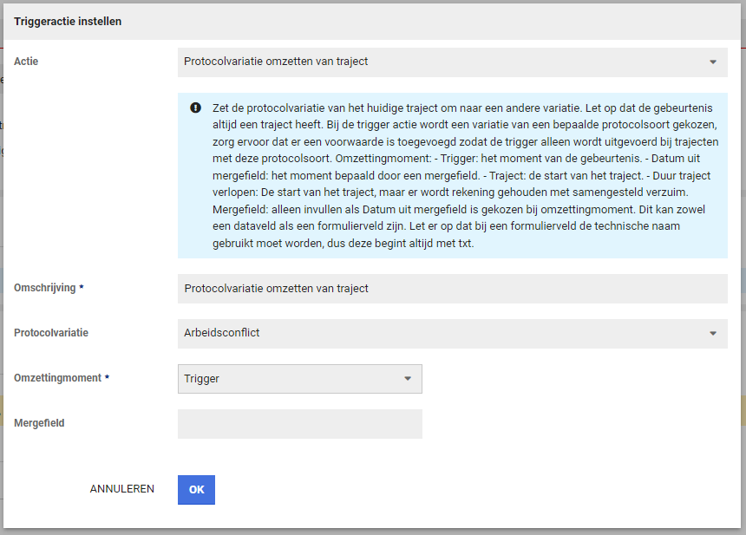

Rapportages

Enkele wijzigingen aan ControlXpert rapportages
Waarom deze wijzigingen?
Met de toegevoegde kolommen kan nog beter achterhaald worden op welk traject en periode de vordering of betaling betrekking heeft. Verder worden regels waar bijvoorbeeld door afronding enkele centen verschil is ontstaan niet meer getoond, waardoor alleen de daadwerkelijke relevante regels zichtbaar zijn.
Wat is er gewijzigd?
Aan de rapportage JournalPostOverzichtenMnd is aan het tabblad '3. Specificatie posten' de kolommen 'Gekoppeld TrajectID vordering', 'Traject verwijderd?', 'Periode vordering' en 'Periode betaling' toegevoegd.
Tevens worden in de rapportage JournalPostOverzichtenMnd en ControleOverzichtenMnd nu regels waar het verschil binnen 1 euro ligt (dus -1 of +1 euro) niet meer getoond, in plaats van alleen de regels te filteren waar het verschil exact 0 is.

AANPASSINGEN RAPPORTAGE: Factuurspecificatie verrichtingen
Aan de standaardrapportage Factuurspecificatie Verrichtingen is de kolom ‘Uitvoerder’ toegevoegd.
Door middel van deze kolom kan gemakkelijker achterhaald worden door wie de verrichting die op de factuurspecificatie staat, uitgevoerd is.

AANPASSINGEN RAPPORTAGE: trajecthistorie
Aan de standaardrapportage Trajecthistorie is de kolom ‘Type dienstverband’ toegevoegd.
Deze kolom geeft het soort dienstverband aan, zoals een bepaald type uitzendkracht of oproepkracht. Met name voor de uitzendbranche is deze informatie noodzakelijk.

Integraties

XS Connect

MLM YouServe API uitbreiding endpoint Role Assignment
Waarom deze wijzigingen?
Vanuit diverse klanten kwam de wens om vanuit de MLM API gebruikersaccounts te kunnen onderhouden die andere rollen betreffen dan de leidinggevenden. Door deze uitbreiding in de API is het ook mogelijk om voor andere ingerichte rollen in YouServe gebruikersaccounts aan te maken en te onderhouden in de Xpert Suite.

Wat is er gewijzigd?
De MLM API kan nu het Role Assignment endpoint aanroepen. Dit endpoint geeft voor de ingestelde gebruikersrollen de bijbehorende autorisaties terug. In de Xpert Suite worden deze gebruikersaccount aangemaakt en voorzien van de juiste autorisaties. Ook wordt er gecontroleerd of er autorisaties moeten worden ingetrokken. In de Xpert Suite dienen de betreffende gebruikersrollen ook bekend te zijn, zodat de gebruiker de juiste autorisaties krijgt toegekend die bij deze rol horen.

MLM YouServe API Diverse verbeteringen
Waarom deze wijzigingen?
Om deze koppeling beter aan te laten sluiten bij grotere werkgevers, en de datakwaliteit via deze API te verbeteren, zijn er weer diverse verbeteringen doorgevoerd. Deze verbeteringen hebben tevens een positieve impact op de doorlooptijd.

Wat is er gewijzigd?
Er zijn meerdere wijzigingen doorgevoerd:
- Toekomstige adreswijzigingen worden pas verwerkt zodra deze adreswijziging in gaat.
- Toekomstige autorisaties van gebruikersaccounts worden pas in de toekomst geactiveerd, ook al worden de autorisaties al eerder aangeleverd.
- Er is een instelling bijgekomen om niet alle afdelingen onder iedere werkgever aan te maken. Voorheen werd de hele organisatiestructuur onder iedere werkgever verwerkt, nu is het mogelijk om enkel de relevante afdelingen aan te laten maken.
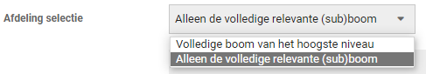
- Het registreren van hoeveel uren iemand per periode werkt, kan op verschillende manieren in YouServe worden ingericht. De koppeling kan nu naast ‘aantal uren per week’ ook de varianten ‘aantal uren per 4 weken’, ‘aantal uren per maand’ en ‘aantal uren per kwartaal’ correct verwerken bij het dienstverband in de Xpert Suite.
- Diverse configuratiemogelijkheden toegevoegd omtrent het overschrijven of verwijderen van e-mailadressen en telefoonnummers van de medewerkers. Hierin zijn nu 3 smaken te configureren:
  - ‘Alleen indien aangeleverd’ Alleen als er een e-mailadres of telefoonnummer wordt aangeleverd, wordt de bestaande data overschreven met de nieuwe waardes
  - ‘Altijd’ Als er geen e-mailadres of telefoonnummer wordt aangeleverd, worden al bestaande gegevens in de Xpert Suite weer leeggemaakt, waardoor deze velden in lijn zijn met de vulling in YouServe
  - ‘Nooit’ E-mailadressen en telefoonnummers worden niet geïmporteerd.
- De code is op diverse plekken herschreven met betrekking tot het verwerken van gebruikersaccounts en het uitdelen van autorisaties, waardoor de doorlooptijden aanzienlijk zijn verminderd.

Verbeterde key verwerking bij aanlevering key voor SFTP account
Waarom deze wijziging?
Het komt wel eens voor dat er een key wordt geïmporteerd waarbij aan het einde enters zitten verwerkt. Hierdoor ontstond er een technische fout waardoor het sftp account niet te benaderen was.

Wat is er gewijzigd?
Er is intelligentie toegevoegd in de key verwerking, waardoor enters gedetecteerd worden. Hierdoor kan de key toch correct worden uitgelezen waardoor het sftp account wel benaderbaar is.

Verbeterde verwerking van diakritische tekens bij CSV bestanden
Waarom deze wijzigingen?
Diakritische tekens die via een CSV bestand worden geïmporteerd, werden niet altijd correct verwerkt. Bijvoorbeeld ü of ö werden niet correct verwerkt. Dit is onwenselijk, deze data moet wel correct in de Xpert Suite getoond worden.

Wat is er gewijzigd?
UTF-8 is nu de standaard codering voor het verwerken van CSV bestanden, dit was voorheen ANSI. Als resultaat worden diakritische tekens juist gepresenteerd in de Xpert Suite.

